**6-7：信号生成与处理——波形生成与处理(三)**

1. 普通调幅波的生成。

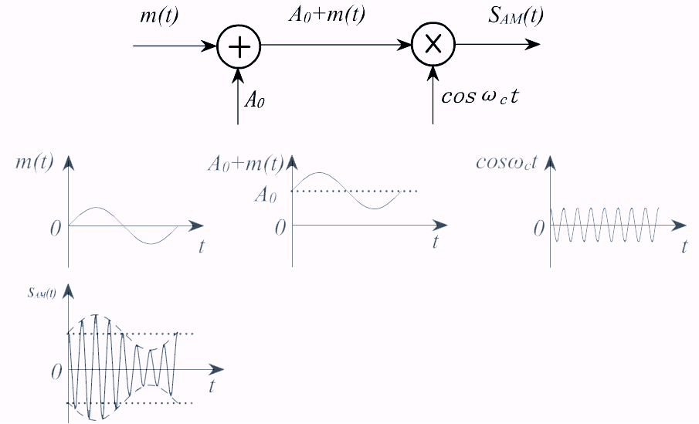

表达式：